1. Aşağıda verilen cümleler doğru ise “D” yanlış ise “Y”harfi koyunuz**.(1*10= 10 puan)**

|  |  |
| --- | --- |
|  | Üremi bir sindirim sistemi hastalığıdır. |
|  | Besinlerin sindirimi ağızda başlar anüste biter. |
|  | Pankreas salgıladığı özsuyunu kalın bağırsağa gönderir. |
|  | Genç hücreler kandan aldıkların sindirilmiş besinleri kullanarak büyürler. |
|  | Su, mineral ve vitaminler sindirilmeden kana karışır. |
|  | Karaciğer salgıladığı safra ile proteinin fiziksel sindirimine yardımcı olur. |
|  | Yutakta yalnızca fiziksel sindirim gerçekleşir. |
|  | Karaciğer zehirli olan amonyağı zehirsiz hale getirir. |
|  | Ağızda kimyasal sindirim gerçekleşir. |
|  | Dişler besinleri parçalayarak fiziksel sindirimini gerçekleştirir. |

1. Sindirime yardımcı organların isimlerini ve görevlerini yazınız. **(2*3=6 puan)**
2. Aşağıdaki şekillerde anlatılan sindirimin hangi çeşit olduğunu belirtiniz (fiziksel sindirim ya da kimyasal sindirim) **(6*3=18 puan)**

Et+ diş ………………..

Ekmek+ Enzim…………

Şeker + Enzim………….

Yağ +safra……………….

Tavuk+ mide öz suyu………..

Makarna+ tükürük……………

1. Şemada boşaltım sistemimizin bazı kısımları belirtilmiştir. Kutucuklara ilgili yapının adını ve görevini yazınız (**5*3 =15 puan)**

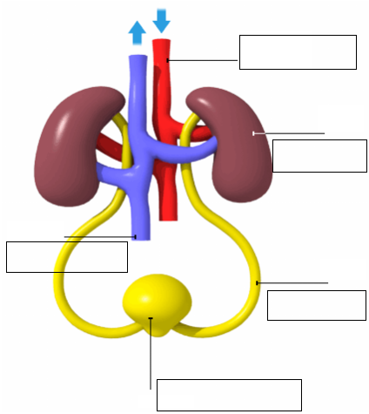

1. Aşağıda insan modelinde sinir sisteminin bölümleri numaralarla gösterilmektedir. Numaralandırılmış kısımların isimlerini yazınız **(4*3 =12 puan)**

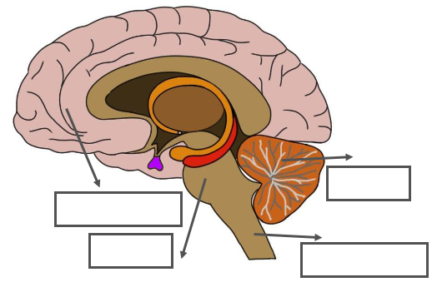

1. Aşağıdaki şekilde iç salgı bezleri gösterilmiştir. Bu bezlerin isimlerini, salgıladığı hormonu ve hormonun görevini tabloda belirtiniz. **(24*1=24 puan)**

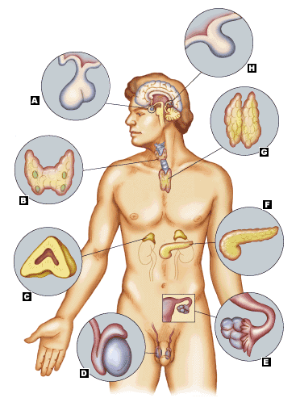

|  |  |  |  |
| --- | --- | --- | --- |
| **HARFLER** | **ADI** | **SALGILADIĞI HORMON** | **HORMONUN GÖREVİ** |
| **A** |  |  |  |
| **B** |  |  |  |
| **C** |  |  |  |
| **D** |  |  |  |
| **E** |  |  |  |
| **F** |  |  |  |
| **G** |  |  |  |
| **H** |  |  |  |

1. Aşağıda verilen ifadelerin hangisinin “koşullu” hangilerinin ise “koşulsuz” refleks olduğunu belirtiniz. **(10*1 =10 puan)**

|  |  |  |
| --- | --- | --- |
| **OLAYLAR** | **KOŞULLU REFLEKS** | **KOŞULSUZ REFLEKS** |
| Limonu görünce ağzımın sulanması |  |  |
| Dizimize vurulunca ayağımızın kalkması |  |  |
| Gözbebeklerimizin büyüyüp küçülmesi |  |  |
| Köpek görünce korkmamız |  |  |
| Dans etmek. |  |  |
| Araba sürebilmek |  |  |
| Sıcak bir yere elimiz değdiğinde elimizi çekmemiz |  |  |
| Yeni doğan bebeğin emme davranışı |  |  |
| Zil çaldığında bahçeye çıkmamız. |  |  |
| Ani ve şiddetli ses duyduğumuzda irkilmemiz |  |  |

1. Aşağıda karışık olarak verilen çevresel uyaranları düzgün bir şekilde sıralayanız. **(5*1 =5 puan)**

2

Cevap mesajına tepki oluşturur.

3

Mesajı değerlendirip cevap oluşturur.

1

Cevap mesajını tepki organına taşır

4

Mesajı alır.

5

Mesajı taşır.

……………………………………………………………………...

**BAŞARILAR DİLERİM**